附件2：

立柱式PVC复合围挡制作标准

1、围挡由方钢立柱（100mm×100mm×2.2mm）外包PVC材料、上下左右四根角钢框（40mm×40mm×3mm角钢）、15块PVC板（200mm×1700mm×20mm）、U型钢支架、锚固螺栓组成。
2、围挡采用20mm厚PVC板，PVC板宽度：200mm,高度：1700mm，立柱方钢高2200mm。
3、围挡外侧有车辆通行情况下，每根立柱旁可设置双面反光道口标，道口标直径：100mm，高度：500mm，做到整齐统一。
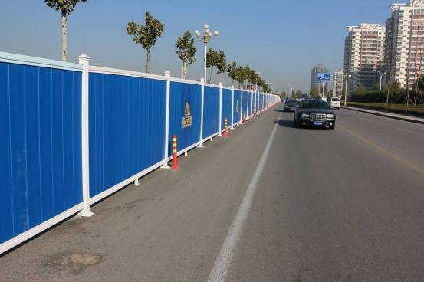
4、每块PVC板施工围挡可以做企业文化喷绘以及安全生产宣传标语或设置两条长45cm的平行红白相间反光条（反光条宽5cm，相间的红、白条长度为15cm）。

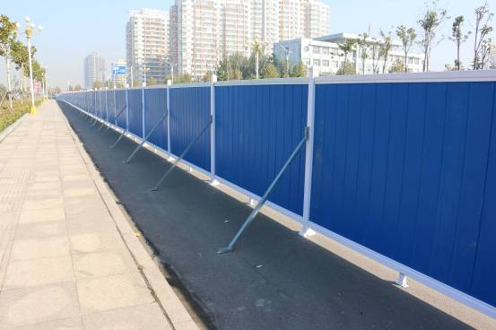

施工现场围挡设置示意图

